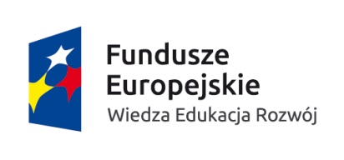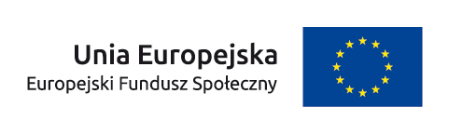
_____________________________________________________________________________________

OŚWIADCZENIE UCZESTNIKA PROJEKTU

Pani/Pan ………………………………………………………………………………………………........

PESEL: ……………………………………………………………………………………………………...

Zam. ………………………………………………………………………………………………………….

Oświadczam, że

- jestem osobą należącą do mniejszości narodowej lub TAK NIE
etnicznej, migrantem, osobą obcego pochodzenia,

- jestem osobą bezdomną lub dotkniętą TAK NIE
wykluczeniem z dostępu do mieszkań,

- jestem osobą przebywającą w gospodarstwie domowym TAK NIE
bez osób pracujących,

w tym: w gospodarstwie domowym z dziećmi TAK NIE
pozostającymi na utrzymaniu,

- jestem osobą żyjącą w gospodarstwie składającym się TAK NIE
z jednej osoby dorosłej i dzieci pozostających na utrzymaniu,

- jestem osobą w innej niekorzystnej sytuacji społecznej TAK x NIE
(innej niż wymienione powyżej).

………………………….. ……………………………………
(miejscowość i data) (czytelny podpis uczestnika projektu)

_____________________________________________________________________________________________________________________
Projekt „Aktywizacja osób młodych pozostających bez pracy w powiecie ząbkowickim (III)” w ramach Programu Operacyjnego Wiedza Edukacja Rozwój 2014-2020 współfinansowanego ze środków Europejskiego Funduszu Społecznego;, Oś Priorytetowa I Osoby młode
na rynku pracy, Działalnie 1.1 Wsparcie osób młodych pozostających bez pracy na regionalnym rynku pracy – projekty pozakonkursowe, Poddziałanie 1.1.2 Wsparcie udzielane z Inicjatywy na rzecz zatrudnienia ludzi młodych.

